Prénom : Date :

PRODUCTION D’ECRITS

**Compétence(s) travaillée(s) : Reconstituer une phrase.**

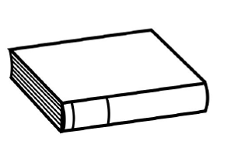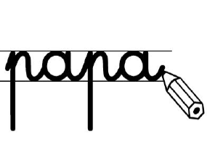

**Lis** les mots et **écris** une phrase.

petits rois

Les

tous

s’appelaient

moi.

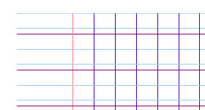

Prénom : Date :

PRODUCTION D’ECRITS

**Compétence(s) travaillée(s) : Reconstituer une phrase.**



**Lis** les mots et **écris** une phrase.

petits rois

Les

tous

s’appelaient

moi.

